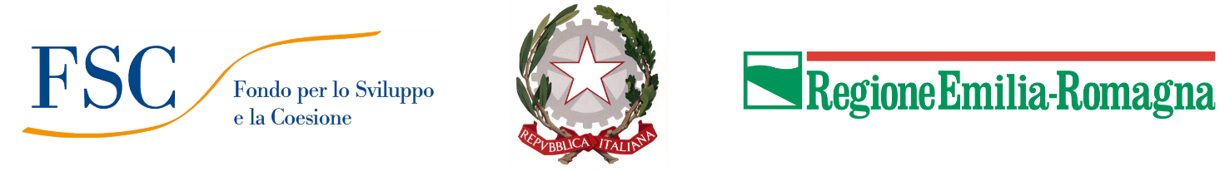

Progetti per il rinnovo del materiale rotabile e la realizzazione delle infrastrutture necessarie al loro utilizzo nell'ambito del Piano Sviluppo e Coesione –approvati con Delibera di Giunta Regionale n. 1715/2021 e ss.mm.ii.
(ex-POR-FESR 2014/2020 Asse 4, Azioni 4.6.2 e 4.6.4)

DICHIARAZIONE SOSTITUTIVA DI ATTO DI NOTORIETA’ E/O DI CERTIFICAZIONE

ai sensi degli artt. 46 e 47 del D.P.R. 445/2000 e successive modifiche ed integrazioni

Il/La sottoscritto/a _________________________________________________ in qualità di legale rappresentante / delegato dell’Azienda ______________________________________________ Codice Fiscale / P. Iva ____________________________________________________________ con sede legale in via ________________________________________________ CAP ________ Comune______________________________________________________ Prov. ____________ Telefono________________ Email PEC______________________________________________; per il progetto avente CUP _______________________________________________________, approvato con DGR 1715/2021 e ss.mm.ii. a valere sulla manifestazione di interesse promossa con nota 104175 del 6 febbraio 2020 presso le Agenzie della Mobilità regionali. dal Servizio Trasporto Pubblico Locale, Mobilità Integrata e Ciclabile della Regione Emilia-Romagna a favore delle Aziende di Trasporto Pubblico Locale

consapevole delle sanzioni penali in caso di dichiarazioni false e della conseguente decadenza dai benefici eventualmente conseguiti (ai sensi degli artt. 75 e 76 D.P.R. 445/2000) sotto la propria responsabilità

DICHIARA

che i contributi previdenziali, le ritenute fiscali e gli oneri sociali relativi alle prestazioni lavorative rendicontate alla data del _______________________________ nell’ambito del progetto di cui sopra sono stati pagati tramite modulo F24 come di seguito specificato:

Dipendente/ collaboratore / consulente | Protocollo telematico F24 | Data versamento F24 | Mese di riferimento F24 | Importo

Gli oneri previdenziali/assistenziali pagati tramite il modulo F24 comprendono (specificare tipologia di oneri) _______________________________________________________________________

Inoltre, DICHIARA

che i versamenti IVA soggetti al regime di split payment relativi alle fatture rendicontate alla data del __________________________________ nell’ambito del progetto di cui sopra sono stati pagati tramite modulo F24 come di seguito specificato:

Protocollo telematico F24 | Data del versamento F24 | Mese di riferimento F24 | Fornitore | IVA versata

Luogo e data, ___________________________________________

Il Legale Rappresentante
(firmato digitalmente)

(in caso di firma autografa, allegare copia fotostatica di valido documento di identità del sottoscrittore, ai sensi dell’art. 38, comma 3, del D.P.R. 28/12/2000 n. 445).

